Tarte aux pommes au flan
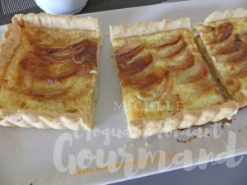 Pour 2 tartes longues

Pâte brisée :
- 250 g de farine
- ¼ de càc de sel
- 125 g de beurre
- 65 g d’eau
2 moules à tarte de 35cm X 10,5 cm
J'ai fait une pâte toute simple, non sucrée comme ici.
Foncer les moules avec la pâte.
Couvrir les plats et les laisser reposer au frais, le temps de préparer les pommes.

La garniture :
- 5 pommes
- 2 œufs
- 250 g de lait
- 1 càs de farine 15 g
- 4 càs de sucre 45g
- Sucre à la cannelle
Préchauffage du four à 180°C
Éplucher les pommes et retirer le cœur.
Les couper en lamelles fines.
Disposer les lamelles harmonieusement sur la pâte.
Faire cuire 30 minutes dans le four chaud.
Pendant la cuisson des pommes, préparer le flan
Mélanger au fouet, les œufs entiers, le sucre en poudre et la farine.
Ajouter le lait et mélanger rapidement pour ne pas avoir trop de mousse.
Sortir les tartes du four.
Verser le flan sur les pommes sans les recouvrir entièrement.
Saupoudrer de sucre à la cannelle.
Terminer la cuisson pendant 15 minutes environ.
Démouler et laisser refroidir.
Déguster tiède.

